Основы информационной безопасности | Дискреционное разграничение прав в Linux

Лабораторная работа № 2. Основы атрибуты

Мугари Абдеррахим - НКАбд-03-22

Содержание

# 1 Цель работы

* Получение практических навыков работы в консоли с атрибутами файлов, закрепление теоретических основ дискреционного разграничения доступа в современных системах с открытым кодом на базе ОС Linux.

# 2 Выполнение лабораторной работы

1. Здесь мы создали учетную запись гостевого пользователя, используя нашу учетную запись администратора, используя команду **user addguest**, а затем мы установили пароль для гостевого пользователя, используя команду **password guest** (рис. ??).

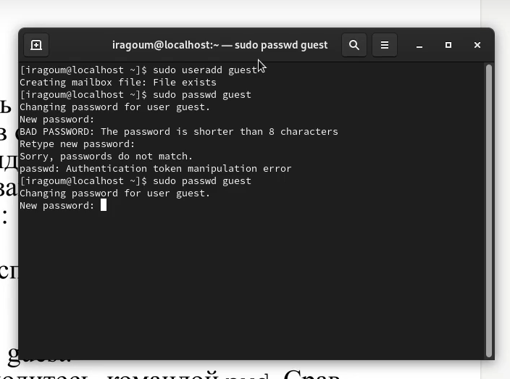

создание гостевой учетной записи и ее настройка

1. Затем мы вошли в систему как гостевой пользователь, используя команду **su guest** (рис. ??).

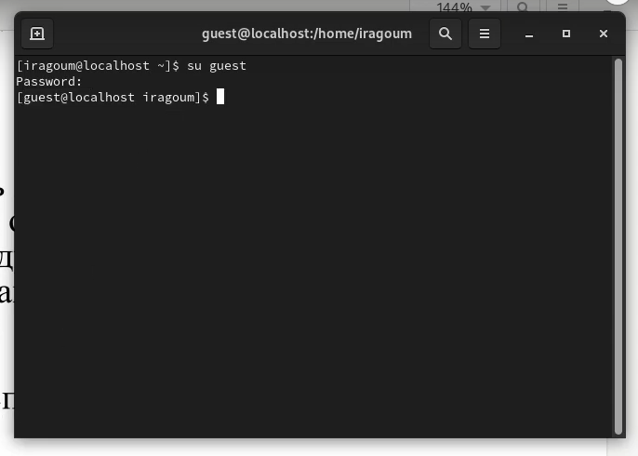

вход в гостевую учетную запись

1. Здесь мы определили каталог, в котором мы находились, с помощью команды **pwd**. После сравнения мы обнаружили, что мы не были расположены в домашнем каталоге гостя, и нам пришлось перейти к нему, после чего мы использовали команду **whoami** для определения учетной записи пользователя, в которую мы вошлири (??).

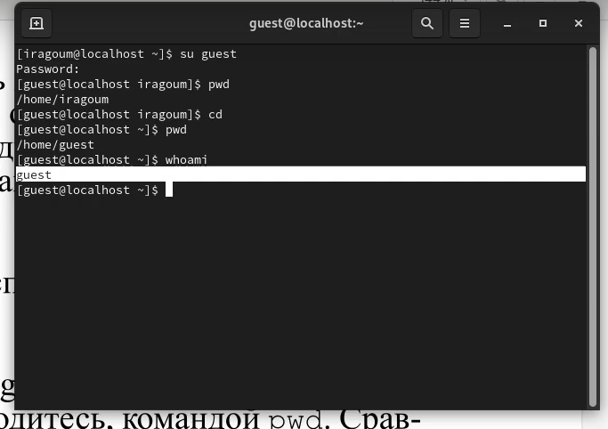

определяя путь, по которому мы находились, и учетную запись пользователя, которую мы использовали

1. здесь мы указали имя нашего пользователя, его группу, а также группы, в которые входит пользователь, с помощью команды **id (??).

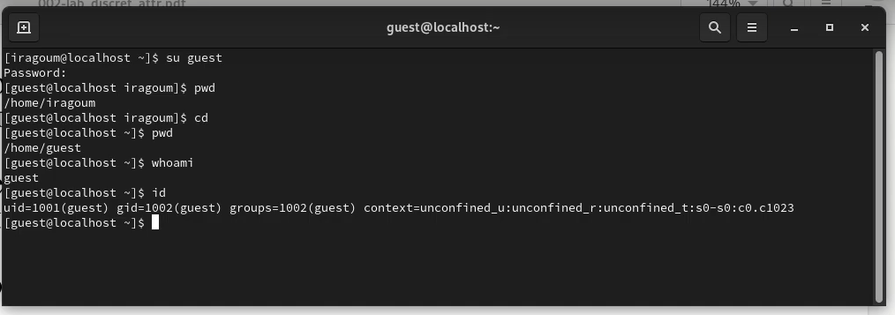

указание имени пользователя, его группы, а также групп, в которые входит пользователь

* мы обнаружили, что данные идентичны.

1. затем мы прочитали файл */etc/passwd*, используя команду cat, и после этого, используя команду **cat /etc/passwd | grep guest**, мы выделили все слова, содержащие слово guest, мы нашли те же данные, которые получили ранее (??).

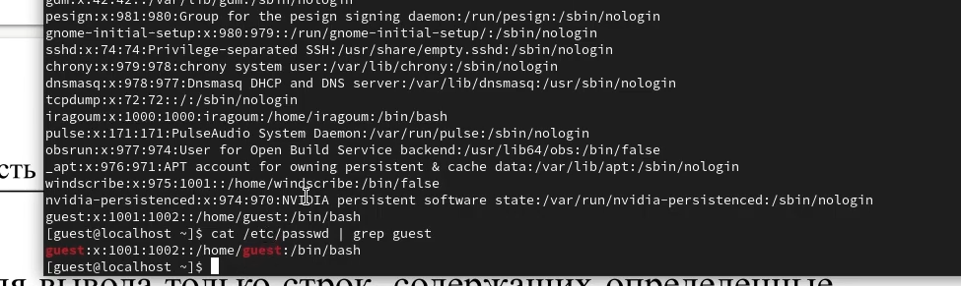

сравнение данных гостя в файле passwd

1. Затем мы определили существующие каталоги в системе с помощью команды **ls -l /home/** (??).

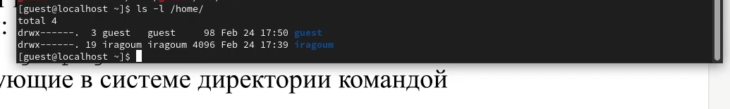

идентификация существующих каталогов

* да, мы смогли получить существующие подкаталоги каталога */home*, у них права **d(drwx)**

1. затем мы проверили, какие расширенные атрибуты установлены в подкаталогах, расположенных в каталоге /home, с помощью команды: **lsattr /home** и обнаружили, что у них нет расширенных атрибутов (??).

проверка расширенных атрибутов

проверка расширенных атрибутов

1. здесь мы создали каталог dir1, используя команду **mkdir** (??).

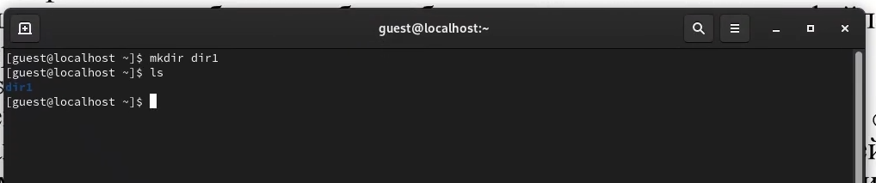

создание каталога dir1

1. Используя команды **ls -l** и **lsattr**, мы определили, какие права доступа и расширенные атрибуты были установлены для каталога *dir1* (??).

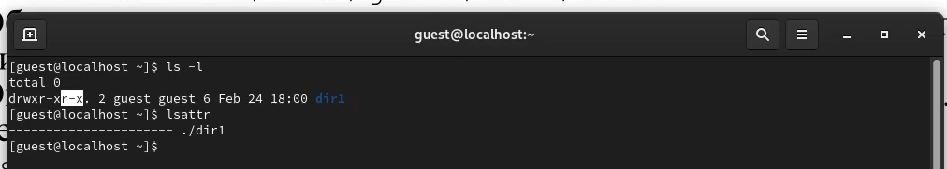

определение прав доступа ирасширенных атрибутов каталога dir1

1. затем мы удалили все атрибуты из каталога *dir1* командой **chmod 000 dir1** (??).

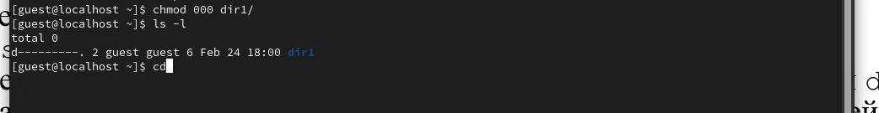

удаление прав на каталог dir1

1. здесь мы попытались создать файл file 1 в каталоге dir1 с помощью команды **echo “test” > /home/guest/dir1/file1** , но у нас не было разрешения на это, потому что у нас нет прав в каталог *dir1* (??).

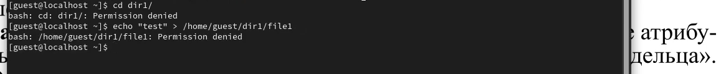

создание file1 внутри каталога dir1

* нет, *file1* не находится внутри каталога *dir1*, потому что он даже не был создан.

1. здесь мы приступили к заполнению таблицы “Установленные права и разрешенные действия” (см. таблицу 2.1), выполняя действия от имени владельца каталога.

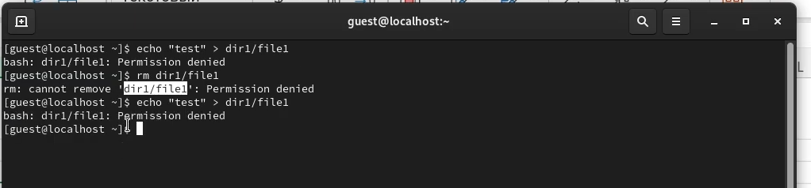

заполнение таблицы установленных прав и разрешенных действий

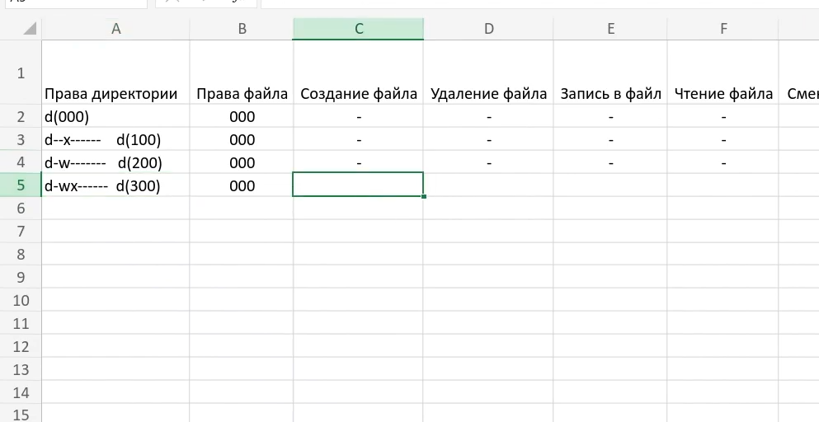

заполнение таблицы установленных прав и разрешенных действий

1. основываясь на заполненной таблице, мы смогли определить определенные минимально необходимые права для выполнения операций внутри каталога dir1, заполнив таблицу 2.2. (??)

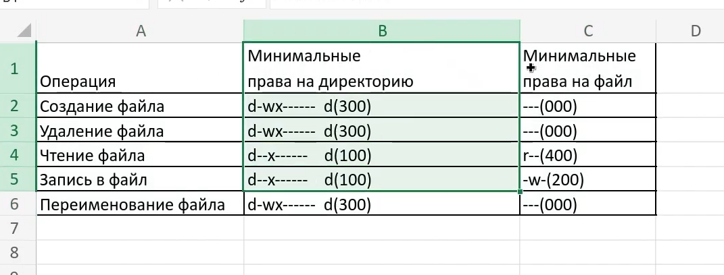

таблица минимально необходимых прав для выполнения операций внутри каталога

## 2.1 выводы по результатам выполнения заданий:

* В рамках данной лабораторной работы мы получили практические навыки работы с атрибутами файлов в консоли Linux, а также закрепили теоретические основы дискреционного разграничения доступа.

# 3 Выводы, согласованные с целью работы:

* В рамках данной лабораторной работы мы получили практические навыки работы с атрибутами файлов в консоли Linux, а также закрепили теоретические основы дискреционного разграничения доступа.